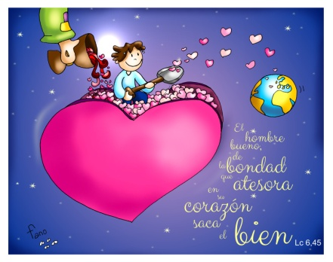

MISA CON NENOS

3 de marzo de 2019

T. Ordinario - 8º C
S. LUCAS 6, 39-45: “Do que reborda o corazón fala a boca”.
MENSAXE: Para dar bo froito
hai que atesourar bondade no corazón
1. ACOLLIDA

Irmáns e irmás: Desde que rematamos as festas de Nadal xa celebramos 8 domingos do tempo Ordinario. A partir da próxima semana comezaremos a Coresma, a preparación da Pascua. Pero todos os domingos celebramos que nos atopamos con Xesús e nos sentimos felices por iso. Hoxe, no evanxeo, Xesús dános uns consellos sabios para ensinarnos a vivir e comportarnos como persoas de ben e como discípulos seus: “ver a viga no noso ollo” e “ser árbore que dá bo froito”. (Saímos co cartel de Fano deste domingo).

2.PERDÓN
Moitas veces no noso modo de vivir cústanos querer e perdoar a todos. Por iso, ao iniciar a Eucaristía
recoñecémolo e pedimos perdón.
-Porque ás veces os discípulos de Xesús desprezamos os que non pensan coma nós. Señor, ten piedade de nós.
-Porque ás veces os discípulos de Xesús non estamos dispostos a aprender, a dialogar e cambiar. Cristo, ten piedade de nós.
-Porque ás veces os discípulos de Xesús podemos enganar facendo o contrario do que anunciamos. Señor, ten piedade de nós.
Que o Deus do amor teña misericordia de nós, perdoe os nosos pecados e nos leve á vida eterna. Amén.


3.MONICIÓN ÁS LECTURAS

Escoitemos con atención a palabra de Deus. O libro do Eclesiástico invítanos á prudencia no falar. Xesús ensínanos o camiño da sensatez. Pero a fe cristiá é máis que un estilo de vida, por iso Paulo vai á excelencia: confesamos a vitoria de Cristo sobre a morte que é tamén a nosa vitoria.

4.PETICIÓNS
Oremos ao Pai do ceo e pidámoslle confiados: -Pai bo, escóitanos.
1.- Pola Igrexa, para que nos ensina a grandeza de crer e de amar a Deus. Oremos.
2.- Polos que nos reunimos cada domingo para que descubramos a luz de Xesús. Oremos.
3.- Para coidemos o corazón onde nacen os sentimentos profundos. Oremos.
4.- Para que botemos da nosa vida as críticas desapiadadas e os xuízos desapiadados. Oremos.
5.- Para que evitemos as mentiras, as contradicións ao falar sen facer o que dicimos. Oremos.
6.- Para que o Señor nos de á vez valentía, claridade, humildade e prudencia. Oremos.
7.- Polos que nos educan e por tantas persoas que son para nós exemplo para actuar ben. Oremos.
Escoita, Pai, a nosa oración e transforma os nosos corazóns coa túa graza salvadora. Por XNS.

5. OFRENDAS
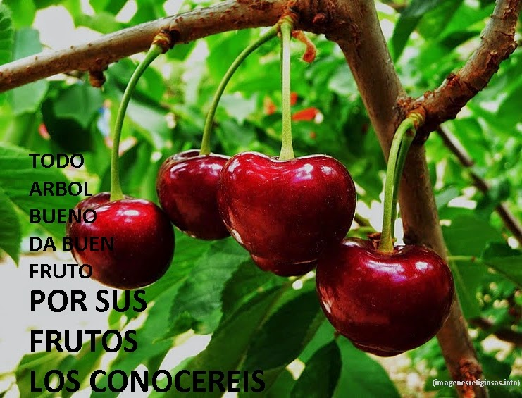
ESPÍRITU SANTO EN FORMA DE POMBA: Que difícil é vivir o evanxeo destes domingos: amor aos inimigos, coidar o corazón, dar bos froitos… Por iso necesitamos do teu Espírito que nos renove e transforme as nosas mentes e corazóns.
UN CORAZÓN VERMELLO: No corazón é onde nacen as actitudes, os bos sentimentos, os desexos de cada un. Dános, Señor, un corazón alegre e bondadoso como o teu, e os pais, catequistas e profesores prometemos seguir educando os nenos na materia da bondade e do amor.

PAN E O VIÑO: Finalmente, queremos que o pan e o viño convertidos no Corpo e o Sangue de Xesús sexan nosa forza para parecernos máis a Xesús e colaborar na construción do Reino.

6. VIDEOS 8º ORDINARIO-C
-Lucas 6, 39-45, película: https://www.youtube.com/watch?v=WyT057iBqU4
-Lucas 6, 39-45, debuxos: https://www.youtube.com/watch?v=boibvmL077E
-Lucas 6, 39-45, Evanxeo, narración https://www.youtube.com/watch?v=BSygON-v3G4
-Palabra e xesto, reflexión: https://www.youtube.com/watch?time_continue=1&v=MYz89ucqeNE
-Lucas 6, 39-45, debuxos: https://www.youtube.com/watch?v=0iVXUE11Xec
-Evanxeo, reflexión: https://www.youtube.com/watch?v=muchz1_hOZ0

7. SUXESTIÓNS:
-Facede vosa a mensaxe do evanxeo de hoxe: “O home bo da bondade que atesoura no seu corazón saca o ben”.
-Coida o corazón, pide a axuda do Espírito, cambia o que ten de mal.
-Dá grazas aos pais, catequistas e a todos os que te guían para que mellores na vida. Deixa que Xesús sexa a túa luz, o teu compañeiro de camiño.
-Debuxade un corazón grande como o de Fano e dentro poñedes os nomes das persoas que vos axudan a crecer na vida.
-Se nos fixamos na primeira lectura: “Non eloxies a ninguén antes de oílo falar, porque aí é onde se proba unha persoa” ou na idea do evanxeo da lección que nos dá Xesús de ser coherentes, de que hai que cumprir o que dicimos, poderíase facer a seguinte dinámica:
Elíxese un grupo de 10 ou 12 nenos e póñense de pé en círculo e no centro un neno sentado e só. O neno do centro elixe a 4 para que o axuden a erguerse pero eles póñense a pensar pero non axudan. Despois elixe a outros 3 e empezan a falar de como axudalo, pero non fan nada. Logo, dous deles, sen previo aviso, van ao centro e axúdano a erguerse. A idea é que ademais de pensar hai que actuar en consecuencia. Pero Deus sempre manda persoas, as que menos imaxinamos, para axudarnos.

